6e / français / télé-travail n°1 : correction
l’Iliade et de l’Odyssée : les origines de la guerre de Troie
source : https://www.arretetonchar.fr/resume-de-liliade-et-de-lodyssee/
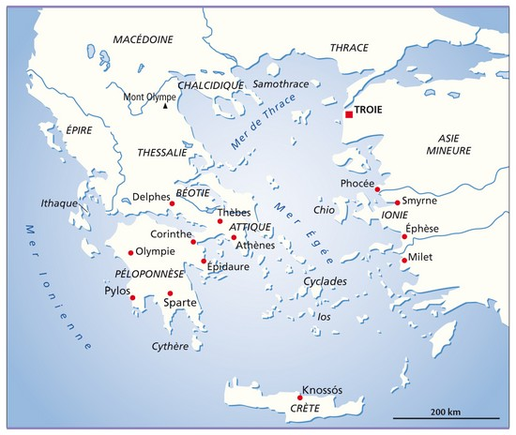
Vers -800, un poète grec, Homère raconta une guerre imaginaire, la guerre de Troie. La guerre de Troie opposa les Grecs aux Troyens. Voici comment les Grecs racontaient le début de cette guerre.

Troie (Ilion en Grec) était une cité d’Asie Mineure gouvernée par le roi Priam. Celui-ci avait appris que son fils cadet Pâris serait responsable de l’incendie de Troie. Il décida de l’abandonner dès sa naissance dans la nature en espérant qu’il serait dévoré par une bête féroce. Mais Pâris survécut et devint un beau jeune homme…
La déesse Eris, qui n’avait pas été invitée aux noces de Pélée et Thétis, décida de se venger en lançant une pomme d’or parmi les invités en criant « pour la plus belle ! ». Les déesses Héra, Athéna et Aphrodite déclarèrent chacune qu’elles en étaient dignes. Zeus, ne voulant pas prendre le risque de les départager, leur dit de descendre sur Terre et demander son avis au très beau mortel Pâris.
Héra lui proposa le pouvoir royal, Athéna la sagesse et la victoire au combat et Aphrodite d’épouser la plus belle des femmes, Hélène. Pâris offrit la pomme à Aphrodite et provoqua la colère des deux autres déesses. Plus tard il revint à Troie et Priam le reconnut comme étant son fils.
Mais Hélène était l’épouse du roi grec Ménélas de Sparte. Au cours d’une visite, Pâris brisa les lois de l’hospitalité et enleva Hélène pour la ramener à Troie. Tous les rois grecs, qui avaient juré de protéger Hélène, décidèrent de partir en guerre contre Troie pour venger Ménélas. La guerre pouvait commencer…

Questions sur le texte. Sauf mention contraire, toutes les réponses doivent être rédigées sans abréviation.
(01) Troie se trouve aujourd’hui en Turquie et Sparte en Grèce.
(02) La discorde est un sentiment très vif d’opposition entre des personnes, sentiment qui mène facilement à la haine. Le mot grec Ἔρις (« eris ») signifie lui aussi la discorde.
(03) Le nom commun « Troyes » est un homophone de « Troie »; vous pouviez aussi citer le déterminant numéral cardinal « trois ».
(04) Un mot comme « calligraphie » contient à la fois le mot grec call- (« beau ») mais aussi le mot grec graph- qui signifie « écrire ». D’autres exemples possibles étaient calligramme ou encore kaléidoscope.
(05) Mais les deux guerriers survécurent et devinrent de beaux jeunes hommes.
(06) « Héra » est un nom propre, « lui » est un pronom personnel, « proposa » est un verbe (pouvoir à l’actif.indicatif.passé simple.3S), « le » est ici un déterminant article défini, « pouvoir » est un nom commun (et non un verbe !) et « royal » est un adjectif.
(07) « Pâris » est le sujet d’ « offrit », « la pomme » est le COD d’« offrit » et « Aphrodite » est le COI d’« offrit » : Pâris offrit quoi ? à qui ?

